第8次作业

第6章习题

6.6已知有向图G用邻接矩阵存储，设计算法以分别求解顶点vi的入度、出度和度。
【算法描述】
void getDegrees(Graph G, int i, int &ind, int &outd)
{
//ind, outd 分别返回有向图中顶点 i 的入度和出度
int j;
ind=0;
outd=0;
//求顶点 i 的入度
for(j=1;j<=G.VerNum;j++)
{
if(G.AdjMatrix[i][j]>=1 && G.AdjMatrix[i][j] //兼顾有向图和网
outd++;
}
}
顶点的度 deg=ind+outd。

6.7已知图G用邻接矩阵存储，设计算法以分别实现函数firstadj（G，v）和nextadj(G,v,w)。
int firstAdj(Graph &G,int v)
{
int w;
for(w=1;w<=G.VNum;w++)
{
if((G.AdjMatrix[v][w]>=1) && (G.AdjMatrix[v][w] <INF)
return w;
}
return 0;
}

int nextAdj(Graph &G,int v,int w)
{
int k;
for(k=w+1;k<=G.VNum;k++)
{
if((G.AdjMatrix[v][k]>=1) && (G.AdjMatrix[v][k] <INF)
return k; //返回 v 的位于 w 之后的下一个邻接点 k
}
return 0; //不存在下一个邻接点，返回 0
}

6.8设图G用邻接矩阵A[n+1,n+1]表示，设计算法以判断G是否是无向图。
【算法描述】
bool isUdg(Graph G) {
int i,j;
for(i=1;i<=G.VerNum;i++)
for(j=1;j<=G.VerNum;j++)
{
if(G.AdjMatrix[i][j]!=G.AdjMatrix[j][i])
return false; //出现一点不对称，不是无向图，返回 false
}
//循环结束，邻接矩阵对称，再判定边数是否小于等于 n(n-1)/2 if(G.ArcNum<=G.VerNum*(G.VerNum-1)/2)
return true; //边数小于等于 n(n-1)/2
else
return false;
}

6.9已知图G用邻接表存储，设计算法输出其所有边或弧。（假设各表头指针在数组A[n+1]中）
【算法描述】
void getEdge(Graph G,int E[MaxVerNum+1][MaxVerNum+1])
{
//A[][]为保存边信息的邻接矩阵，0 单元不用
EdgeNode *p;
int i;
for(i=1;i<=G.VerNum;i++) //对图的顶点表进行循环
{
p=G.VerList[i].firstEdge; //获取顶点 i 的边链表头指针
while(p)
{
if(G.gKind==DG || G.gKind==DN || E[p->adjVer][i]==0)
{ //排除无向图网的重复边
E[i][p->adjVer]=1; //保存边数据
}
p=p->next;
}
}
}

6.10对下列图，分别执行dfs(1)和dfs(5)，写出遍历序列，并构造出相应的dfs生成树。
图6-1 题6.10图
1
2
4
5
3
7
6
8
3
1
2
5
4
6
7
(a)
(b)
无向图
dfs(1)序列：1、2、4、5、3、6、7、8
dfs(5)序列：5、2、1、3、6、7、8、4
有向图
dfs(1)序列：1、2、3、4、5、6、7
dfs(5)序列：5、2、3、4、6、7

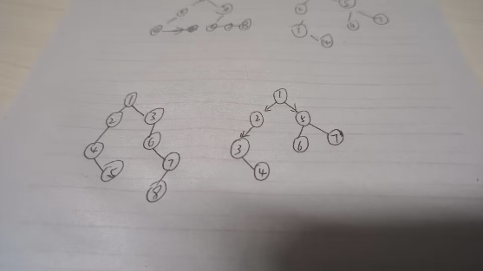
6.11对下图的邻接表，不用还原出原图，请执行dfs(1)，写出遍历序列，并构造出相应的dfs生成树。
图6-27 例6-6的邻接表图
info ptr

4
1

2

3

4

5

6

7

8

∧
3

2
∧
5

4

3
∧

7
∧

4
∧

8
∧

5

5
∧

8

4
∧

6
DFS(1)遍历序列：12348567。
DFS(1)生成树：
